BTCUSDT:

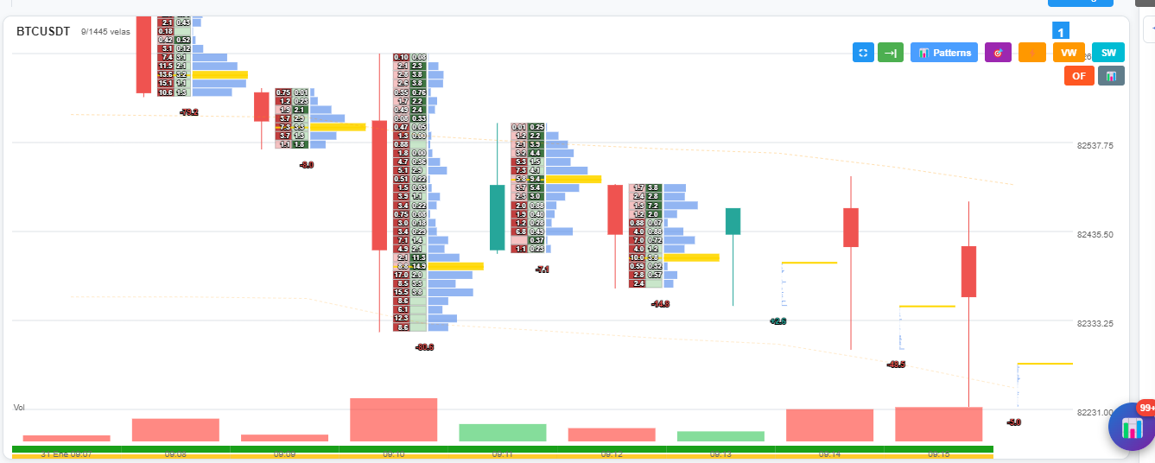
Algunas velas con footprint y otras sin él. Pareciera que los niveles del footprint son iguales pero visualmente no es tan claro, habría que medirlos .

Las velas que no tienen el footprint sí tienen el volume profile pero no concuerda con la altura de la vela (puede ser por eso que el footprint no se grafica (estaría muy comprimido y no alcanzaría a mostrar la división de los niveles.

Al hacer zoom aparece el footprint pero sigue siendo más bajito que las velas y no se ven los números.

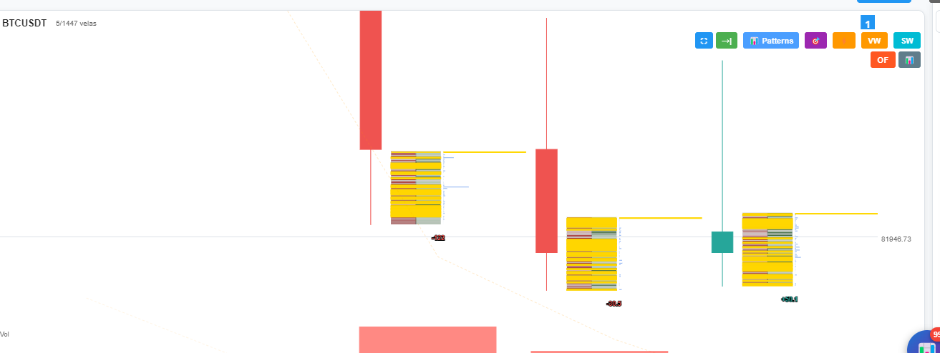
Parece que este comportamiento es para las velas nuevas, las que se dibujan en tiempo real, no las históricas.

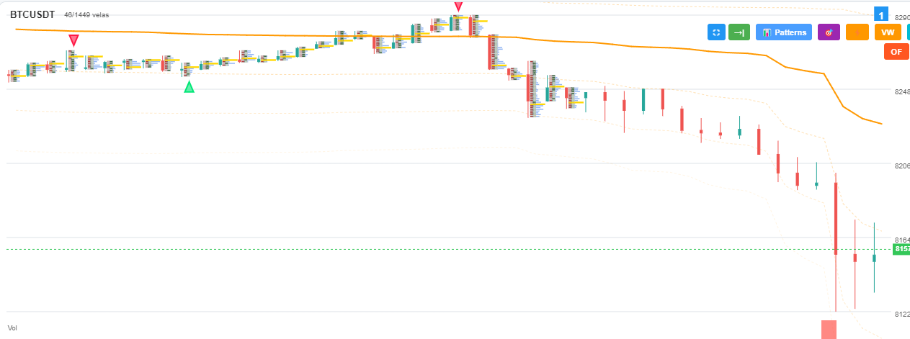
Así se ve con el zoom out.

ADAUSDT:
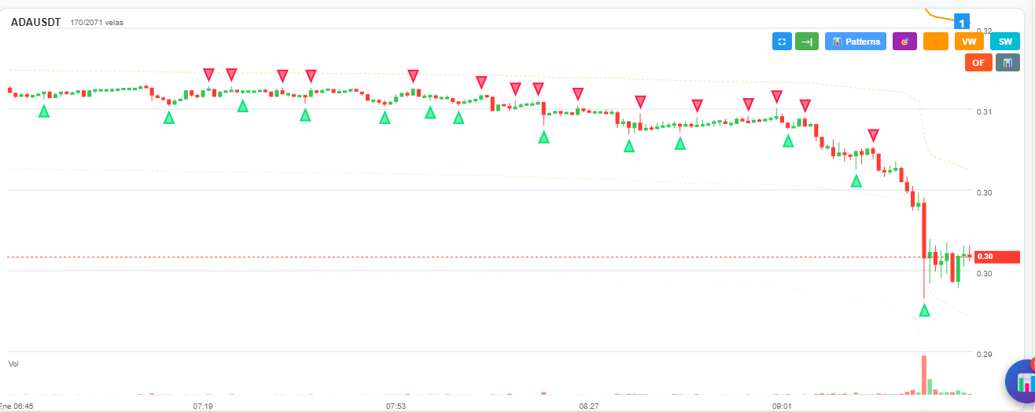
Con zoom out

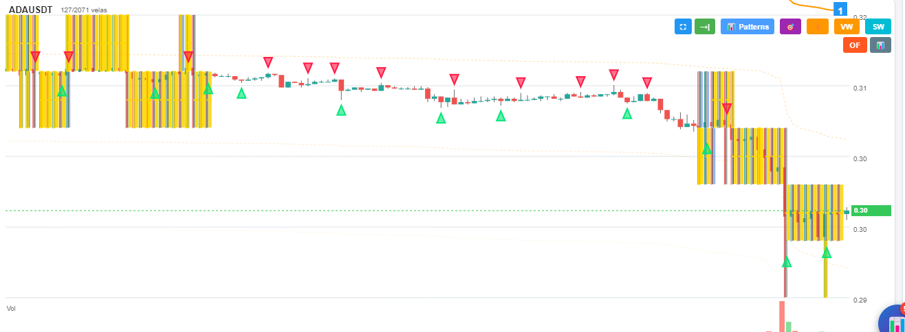
Cuando empieza a mostrar el footprint. Las velas que son muy pequeñas no tienen footprint (por la baja volatilidad serían velas despreciables) pero algunas de ellas sí deberían de tenerlo porque son más grandes.

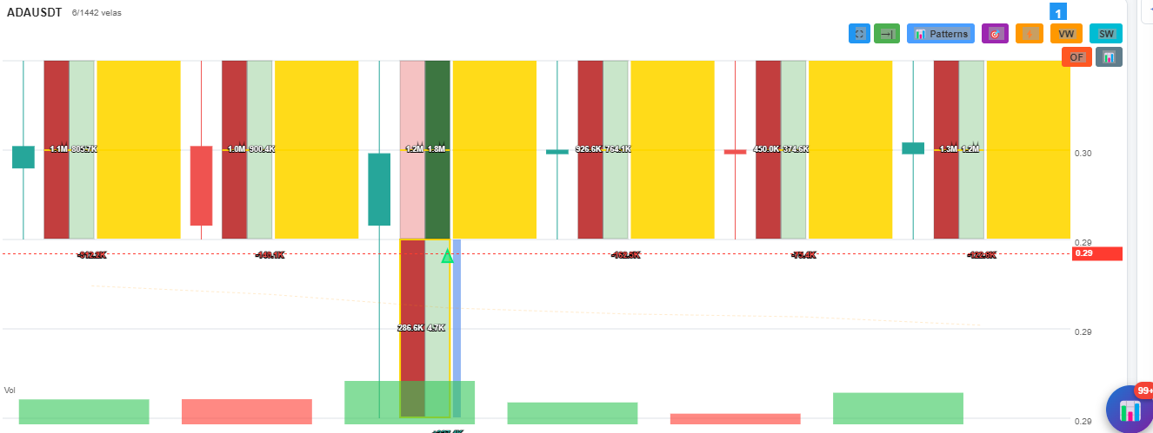
Con zoom más profundo

PAXGUSDT:
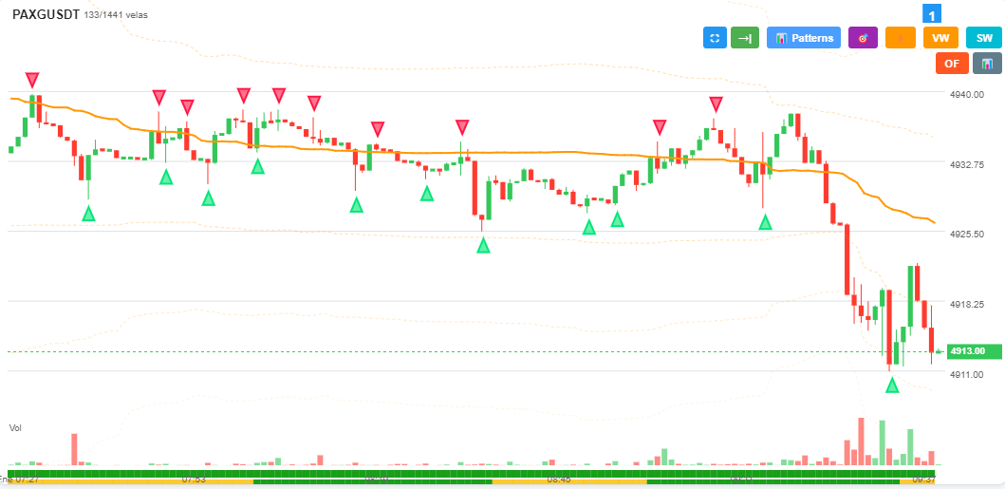
Con zoom out.

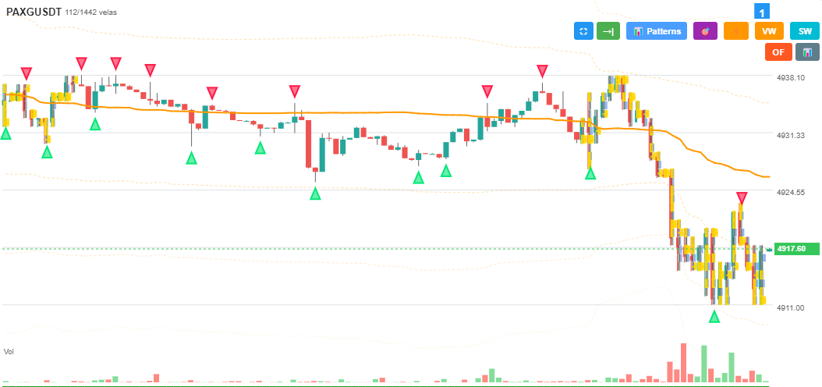
Al hacer un poco de zoom in: Algunas velas con footprint y otras sin él.

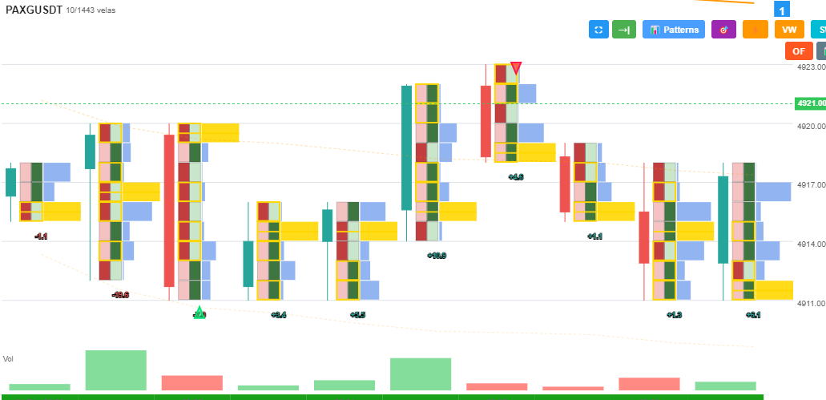
Aunque en este caso todas las velas tienen footprint (son las últimas graficadas) los niveles parecen ser todos iguales pero se alcanza a notar que hay unos ligeramente más pequeños (aunque estaría bien si esa discrepancia no se puede mejorar porque es despreciable).

En el mismo nivel de zoom de la imagen anterior las velas que no tenían footprint siguen sin mostrarlo
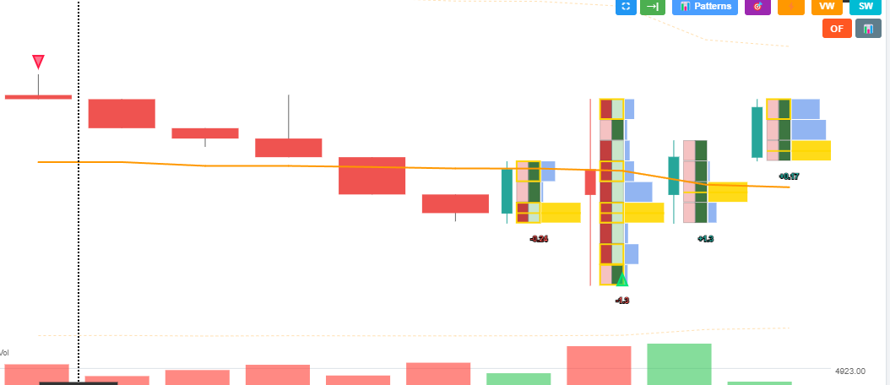
Los niveles de footprint se ven todos iguales.

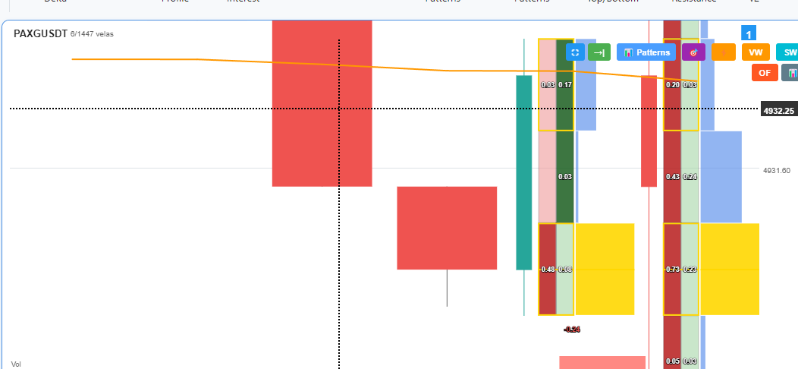
Llevando el zoom al máximo, las velas que no tienen footprint siguen sin mostrarlo

